Обзор обращений граждан и организаций, поступивших в
Федеральную службу по надзору в сфере здравоохранения,
в ноябре 2020 года

В ноябре 2020 года в центральный аппарат Федеральной службы по надзору в сфере здравоохранения поступило 5694 обращения от граждан и организаций, в территориальные органы Росздравнадзора по субъектам Российской Федерации – 9292. Данные показатели говорят об увеличении количества обращений в центральном аппарате Росздравнадзора на 28,1% (1248 обращений) и в территориальных органах Росздравнадзора по субъектам Российской Федерации на 24,5% (1831 обращение) по сравнению с октябрем 2020 года.
Сравнительный анализ динамики поступления обращений показал, что в центральный аппарат Росздравнадзора количество писем по вопросам качества оказания медицинской помощи населению увеличилось по сравнению с прошлым месяцем 2020 года на 0,6% и составило 2826 обращений; по вопросам лекарственного обеспечения обратилось 2050 граждан, что на 962 обращения или на 88,4% больше по сравнению с октябрем 2020 года. В территориальных органах Росздравнадзора по субъектам Российской Федерации также наблюдается рост количества обращений по вопросам качества оказания медицинской помощи населению на 11,4% (с 4718 обращений в октябре до 5255 обращений в ноябре), по вопросам лекарственного обеспечения отдельных категорий граждан количество обращений увеличилось на 54,2% (с 1759 обращений в октябре до 2713 обращений в ноябре).

Таблица. Обращения, поступившие в Росздравнадзор в ноябре 2020 года

Форма обращения | Центральный аппарат Росздравнадзора | Территориальные органы Росздравнадзора по субъектам Российской Федерации
Электронный документ | 77% | 50,1%
Письменное обращение | 10,2% | 40,3%
Телефоны «Горячей линии» | 12,8% | 9,3%
Другое | 0% | 0,3%

Количество поступивших обращений на 100 тыс. жителей в ноябре 2020 года в целом соответствует среднему показателю по России во всех федеральных округах, за исключением Северо-Кавказского, Приволжского и Уральского, откуда за месяц поступило наименьшее количество обращений. Самые высокие показатели активности отмечены в Южном, Центральном и Северо-Западном федеральных округах. В Южном, Центральном, Северо-Западном, Сибирском и Дальневосточном федеральных округах активнее всего направляли свои обращения авторы, проживающие в г. Санкт-Петербурге, Астраханской, Владимирской, Иркутской, Калининградской, Костромской, Московской, Новосибирской, Орловской, Сахалинской и Томской областях, Республиках Алтай, Бурятия и Коми, Краснодарском крае.

График. Структура обращений граждан и организаций, поступивших в Росздравнадзор в ноябре 2020 года

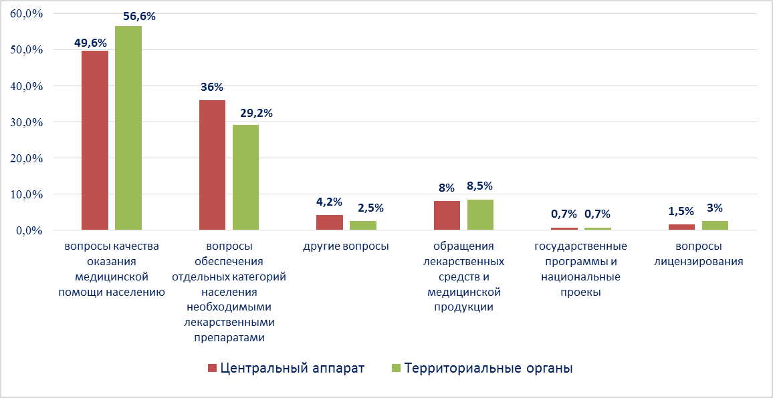

Наиболее часто заявители обращались в Росздравнадзор по вопросу ненадлежащего, по их мнению, качества медицинской помощи, оказанной в медицинских организациях, находящихся в ведомстве субъекта Российской Федерации – 78%, федеральных медицинских организаций 5,2% обращений; в 11,9% обращений содержались жалобы на частные медицинские организации, 4,9% обращений поступило с жалобами на ведомственные медицинские организации.
По результатам рассмотрения обращений граждан и организаций в центральном аппарате и территориальных органах Росздравнадзора по принадлежности в органы государственной власти в сфере здравоохранения по субъектам Российской Федерации, иные государственные органы, органы местного самоуправления и другие организации направлено на рассмотрение в соответствии с действующим законодательством 10336 писем, 3401 автору даны необходимые разъяснения, отказано в удовлетворении просьб 18 заявителям, приняты меры для реализации законных прав и интересов граждан по 576 обращениям.
По результатам документарных и выездных проверок, а также анализа информации, полученной из органов государственной власти в сфере здравоохранения по субъектам Российской Федерации, факты, изложенные заявителями, не подтвердились в 424 случаях, в 178 случаях факты подтвердились полностью, в 121 обращении факты подтвердились частично. По результатам проверок информация направлена в органы государственной власти и прокуратуры субъектов Российской Федерации, выданы предписания об устранении выявленных нарушений, составлены протоколы об административном правонарушении.

